Министерство науки и высшего образования Российской Федерации  
Пензенский государственный университет  
Кафедра вычислительная техника

**ОТЧЕТ**

по лабораторной работе №1

по дисциплине «Программно-аппаратные средства хранения и обработки данных»

на тему «Проектирование базы данных с использованием ER-технологии»

Выполнили:

студенты группы 22ВВП1

Хоссейни Нежад С.А.С.М.

Захаров А. С.

Сергунов М. Р.

Приняли:

Дубинин В.Н.

Карамышева Н.С.

Пенза 2025

**Название**

Проектирование базы данных с использованием ER-технологии

**Цель работы**

Разработка логической модели методом «сущность-связь»(ER-методом) предусматривает выполнение следующих шагов: построение ER-диаграммы, включающей все сущности и связи, важные с точки зрения интересов предметной области;

* 1. анализ связей и определение их характеристик – степени связи, мощности и класса принадлежности;
  2. построение набора предварительных отношений с указанием предполагаемого первичного ключа для каждого отношения;
  3. подготовка списка всех неключевых атрибутов и назначение каждого из этих атрибутов одному из предварительных отношений;
  4. проверка нахождения всех полученных отношений в нормальной форме Бойса-Кодда;
  5. построение модели данных.

**Ход работы:**

1. Логическая модель предметной области.

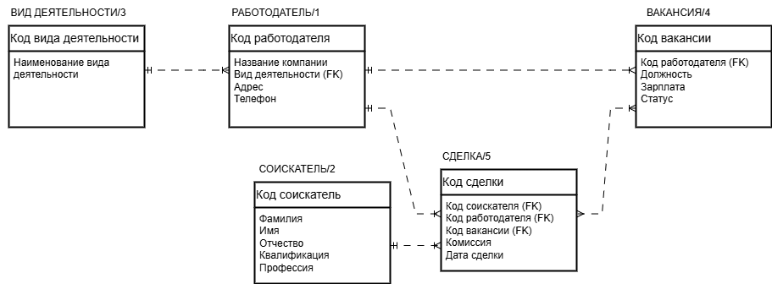

Физическая модель предметной области.

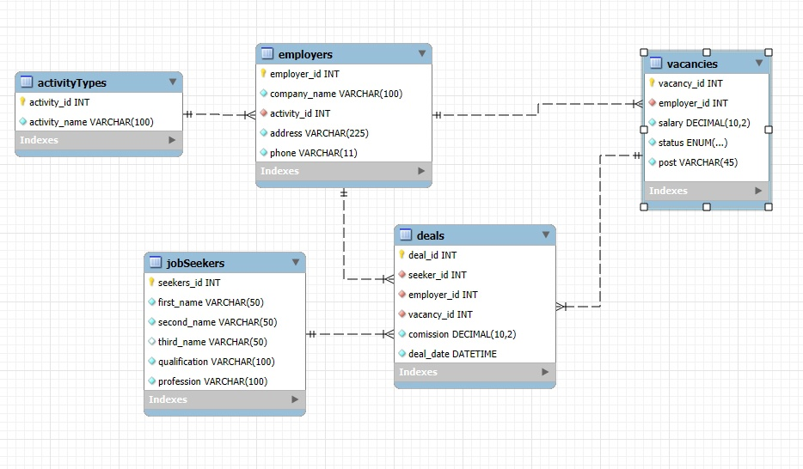

2)Таблица сущностей.

|  |  |  |  |  |  |
| --- | --- | --- | --- | --- | --- |
| Название сущности | Количество | Изменение количества сущностей (в год) | Идентификатор | Ограничение доступа | Тип связи |
| activityTypes | ~50 | +5% | activity_data | Администратор, Работодатель | Один ко многим (employers) |
| employers | ~1000 | +10% | employer_data | Администратор | Один ко многим (vacancies, deals) |
| jobSeekers | ~5000 | +15% | seeker_data | Администратор | Один ко многим (deals) |
| vacancies | ~3000 | +12% | vacancy_data | Администратор, Работодатель | Один ко многим (deals) |
| deals | ~2000 | +8% | deal_data | Администратор | Многие ко многим (employers, jobSeekers) |

3) Таблицы атрибутов.

Таблица атрибутов сущности Виды деятельности

|  |  |  |  |  |
| --- | --- | --- | --- | --- |
| Имя атрибута | Формат | Область допустимых значений | Ограничение доступа | Роль атрибута |
| activity_id | Числ. 6 | 1-999999 | Администратор, Работодатель | Ключ |
| activity_name | Симв. 100 | 10-999999 | Администратор, Работодатель |  |

Таблица атрибутов сущности Работодатели

|  |  |  |  |  |
| --- | --- | --- | --- | --- |
| Имя атрибута | Формат | Область допустимых значении | Ограничение доступа | Роль атрибута |
| employer_id | Числ. 6 | 1-999999 | Администратор | Ключ |
| company_name | Симв. 100 | 40-999999 | Администратор |  |
| activity_id | Числ. 6 | 1-999 | Администратор | Внешний ключ |
| address | Симв. 255 | 10-9999 | Администратор |  |
| phone | Симв. 11 | 6-999 | Администратор |  |

Таблица атрибутов сущности Соискатели

|  |  |  |  |  |
| --- | --- | --- | --- | --- |
| Имя атрибута | Формат | Область допустимых значении | Ограничение доступа | Роль атрибута |
| seeker_id | Числ. 6 | 1-999999 | Администратор | Ключ |
| first_name | Симв. 50 | 1-9999 | Администратор |  |
| second_name | Симв. 50 | 1-9999 | Администратор |  |
| third_name | Симв. 50 | 10-9999 | Администратор |  |
| qualification | Симв. 100 | 3-9999 | Администратор |  |
| profession | Симв. 100 | 3-9999 | Администратор |  |

Таблица атрибутов сущности Вакансии

|  |  |  |  |  |
| --- | --- | --- | --- | --- |
| Имя атрибута | Формат | Область допустимых значении | Ограничение доступа | Роль атрибута |
| vacancy_id | Числ. 6 | 1-999999 | Администратор,  Работодатель | Ключ |
| employer_id | Числ. 6 | 10-9999 | Администратор,  Работодатель | Внешний ключ |
| salary | Числ. 10, 2 | 10-9999 | Администратор,  Работодатель |  |
| status | Симв. 1 | 2-9999 | Администратор,  Работодатель |  |
| post | Симв. 45 | 10-9999 | Администратор,  Работодатель |  |

Таблица атрибутов сущности Сделки

|  |  |  |  |  |
| --- | --- | --- | --- | --- |
| Имя атрибута | Формат | Область допустимых значении | Ограничение доступа | Роль атрибута |
| deal.id | Числ. 6 | 1-999999 | Администратор | Ключ |
| seeker.id | Числ. 6 | 10-9999 | Администратор | Внешний ключ |
| employer_id | Числ. 6 | 1-9999 | Администратор | Внешний ключ |
| vacancy_id | Числ. 6 | 10-9999 | Администратор | Внешний ключ |
| comission | Числ. 10,2 | 50-999 | Администратор |  |
| deal_data | Числ. 100 | 10-99999 | Администратор |  |

4) Список запросов

Какие виды деятельности существуют ?

Сколько вакансий с зарплатой > 50 000 ?

Какие сделки были совершены 18.02.2025 ?

Сколько открытых вакансий ?

Сколько соискателей с профессией “программист разработчик” ?

Какое Id компании находящееся по адресу … ?

**Вывод: В ходе выполнения лабораторной работы изучили** логическую модель, физическую модель баз данных, таблицу атрибутов и таблицу сущностей.